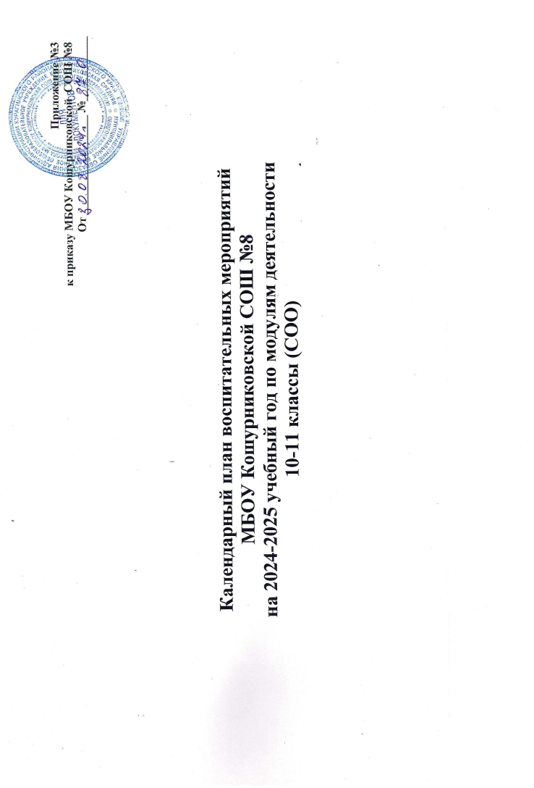

**Календарный план воспитательной работы МБОУ Кошурниковской СОШ №8 на 2024-2025 год**

**для основного общего образования .**

Календарный план воспитательной работы МБОУ Кошурниковской СОШ №8 составлен в развитие рабочей программы воспитания МБОУ Кошурниковской СОШ №8 на уровень основного общего образования с целью конкретизации форм и видов воспитательных мероприятий, проводимых работниками МБОУ КСОШ №8 в 2024-2025 учебном году. Календарный план воспитательной работы разделен на модули, которые отражают направления воспитательной работы школы в соответствии с рабочей программой воспитания МБОУ КСОШ №8.

|  |  |  |  |
| --- | --- | --- | --- |
| **Модуль «Урочная деятельность»** | | | |
| **(согласно индивидуальным планам работы учителей-предметников)** | | | |
| **Модуль «Внеурочная деятельность»** | | | |
| *Название курса внеурочной деятельности* | *Классы* | *Количество часов в неделю* | *Ответственные* |
| «Разговоры о важном» | 10-11 | 1 | Классные руководители |
| «Функциональная грамотность» | 10-11 | 1 |  |
| «Россия – мои горизонты» | 10-11 | 1 |  |
| РДДМ,«Школа лидеров» | 10-11 | 1 |  |
| «Индивидуальный проект внеурочной деятельности (ИПВД)»,  «Цикл экскурсий в творческих группах по ИПВД» | 10-11 | 1 |  |
|  | 10 | 1 |  |
|  | 11 | 1 |  |
|  | 10 | 1 |  |
|  | 11 | 1 |  |
|  | 11 | 1 |  |
|  | 11 | 1 |  |
|  | 10 | 1 |  |
|  | 10 | 1 |  |
| **Модуль «Классное руководство»**  ***(согласно индивидуальным планам работы классных руководителей)\**** | | | |
| *Конкретные дела, события, мероприятия уже отражены в индивидуальных планах работы педагогов. Поэтому рекомендовано в плане-сетке просто указать на этот факт и не прописывать план. Если же кому-то захочется поинтересоваться подробностями работы классных руководителей, он может обратиться к их индивидуальным планам. Примерный план все же представлен, для удобства, что бы не искать информацию. Можно в плане это оставить. | | | |
| *Дела, события, мероприятия* | *Классы* | *Ориентировочное время проведения* | *Ответственные* |
| Заседание МО классных руководителей | 10-11 | 29 августа | Замдиректора по ВР |
| Знакомство с классами | 10 | Август-сентябрь | Классные руководители |
| Родительское собрание с родителями десятиклассников. Знакомство с Уставом школы, правилами распорядка школьной жизни. | 10 | Сентябрь | Администрация школы, классные руководители |
| ***Месячник безопасности*** | 10-11 | Сентябрь | Замдиректора по ВР, классные руководители |
| Распределение обязанностей в классе | 10-11 | сентябрь | Классные руководители |
| Планирование воспитательной работы с классов на 2024-2025 учебный год | 10-11 | До 27 сентября | Классные руководители |
| Проведение кл. часов. | 10-11 | раз в неделю | Классные руководители |
| Планирование Индивидуальной работы с учащимися: Активом, «Группой риска», «ОВЗ» | 10-11 | До 27 сентября | Классные руководители |
| Организация занятости учащихся во внеурочное время в кружках, секциях, клубах и ДОП (Навигатор) | 10-11 | До 30 сентября | Замдиректора по ВР, Ответственный за Навигатор,  Классные руководители |
| Проведение социометрии в классе | 10-11 | До 20 сентября | Классные руководители |
| Оформление классных уголков | 10-11 | До 27 сентября | Классные руководители |
| Проверка Планов воспитательной работы с классами на учебный год | 10-11 | с 01 октября | Замдиректора по ВР |
| ***Месячник школьных традиций***  ***(День рождения школы)*** | 10-11 | сентябрь | Замдиректора по ВР, классные руководители |
| ***День учителя*** |  | октябрь |  |
| Отчет по ВР за 1 четверть | 10-11 | До 31 октября | Классные руководители |
| ***День Матери*** | 10-11 | Ноябрь | Замдиректора по ВР, классные руководители |
| ***Месячник досуга*** | 10-11 | Декабрь | Замдиректора по ВР, классные руководители |
| ***Месячник военно-спортивного воспитания*** | 10-11 | Февраль | Замдиректора по ВР, классные руководители |
| Прогноз летней занятости учащихся | 10-11 | Март | Классные руководители |
| ***Месячник здоровья*** | 10-11 | Апрель | Замдиректора по ВР, классные руководители |
| ***Месячник благодарной памяти*** | 10-11 | Май | Замдиректора по ВР, классные руководители |
| Сбор информации о кандидатах на стенд  «Гордость школы» | 10-11 | До 17 мая | Зам. директора по ВР |
| Анализ ВР с классом за уч. год | 10-11 | До 30 мая | Классные руководители |
| Организация летней занятости учащихся | 10-11 | Май- июнь | Классные руководители |
| **Модуль «Основные школьные дела»** | | | |
| *Дела, события, мероприятия* | *Классы* | *Ориентировочное время проведения* | *Ответственные* |
| Общешкольная линейка, посвященная  «Первому звонку – 2024 года» | 10-11 | 1-2 сентября | Зам. директора по ВР |
| Классный час «Россия, устремленная в будущее», «Урок Знаний» | 10-11 | 1 -2 сентября | Классные руководители |
| Подъем Флага РФ и исполнение Гимна РФ | 10-11 | Каждый понедельник | Замдиректора по ВР  Советник по воспитанию |
| Спуск Флага РФ и исполнение Гимна РФ | 10-11 | Каждая пятница | Замдиректора по ВР .  Советник по воспитанию |
| Общешкольный «День здоровья» | 10-11 | __?сентября | Учителя физкультуры |
| Посещение ветеранов труда волонтерского отряда ко Дню пожилого человека | 10-11 | 2 октября | Классные руководители |
| Школьный этап сдачи норм ГТО | 10-11 | Сентябрь- декабрь | Учителя  физкультуры |
| Праздник для 10-х классов «Посвящение в десятиклассники» | 10 | 27 сентября | Классные руководители |
| День учителя  - Подготовка к концертной программе;  - День самоуправления. | 10-11 | 1.10-5.10 | классные руководители |
| День отца:  -конкурс фотографий «Отцово древо»  -акция «Посади с отцом дерево» | 10-11 | 28.10-31.10 | Советник по воспитанию  Классные руководители |
| -Онлайн фотовыставка «Мы дети твои – Россия!» ко Дню народного единства | 10-11 | 4-6 ноября | Классные руководители |
| Беседа ко Дню памяти погибших при исполнении служебных обязанностей сотрудников органов внутренних дел России | 10-11 | 8 ноября | Классные руководители |
| День матери:  -«Моя мама» -конкурсно-развлекательная программа; | 10-11 | 18.11-22.11 | Классные руководители, |
| Линейка к Дню неизвестного солдата | 10-11 | 2 декабря | Классные руководители |
| Мероприятия месячника эстетического воспитания в школе.  -Новый год в школе: украшение кабинетов, оформление окон;  - Новогодняя «Елка» | 10-11 | Декабрь | классные руководители |
| Мастерская Деда Мороза: Изготовление новогоднего оформления | 10-11 | Декабрь | Классные руководители, Актив РДДМ |
| Новогодние Ёлки | 10-11 | 29-30 декабря | Зам. директора по ВР Кл. рук |
| «Калейдоскоп профессий» мероприятие ко дню российского студенчества | 10-11 | 24.01 |  |
| -Час памяти «Блокада Ленинграда»  -Акция «Блокадный хлеб» | 10-11 | 27.01 | Руководитель «Юнармии» классные руководители |
|  |  |  |  |
| Просмотр фильма в День разгрома советскими войсками немецко-фашистских войск в Сталинградской битве | 10-11 | 3 февраля | Советник по воспитанию |
| День памяти о россиянах, исполнявших служебный долг за пределами Отечества | 10-11 | 15 февраля | Советник по воспитанию |
| Мероприятия к 23 февраля  -Акция по поздравлению пап и дедушек, мальчиков; -Конкурс рисунков «Защитники Отечества»  -Конкурс «Зарница» | 10-11 | февраль | Заместитель директора по ВР, классные руководители, учителя физкультуры, |
| 8 Марта в школе:  - Акция по поздравлению мам, бабушек, девочек;  -Конкурсная программа «Мисс-Онлайн». | 10-11 | март | классные руководители |
| День Победы:  -Акции «Бессмертный полк»,  -«С праздником, ветеран!», -Проект «Окна Победы»  -Свеча памяти (видео). -Акция «Георгиевская ленточка» | 10-11 | май | Заместитель директора по ВР. |
| Торжественная линейка «Последний звонок 2025» | 10-11 | 23 мая | Заместитель директора по ВР |
| Церемония вручения аттестатов об окончании основного общего образования | 11 | 27 июня | Классные руководители, |
| Итоговые классные часы | 10-11 | май | Классные руководители |
| Акция «Письмо участнику СВО» | 10-11 | В течение года | Классные руководители, Советник по воспитанию |

|  |  |  |  |  |  |  |  |
| --- | --- | --- | --- | --- | --- | --- | --- |
| **Модуль «Организация предметно-пространственной среды»** | | | | | | | |
| *Дела, события, мероприятия* | *Классы* | | *Ориентировочное время проведения* | | | | *Ответственные* |
| Обновление стендов «Гордость школы» и «Государственной символики РФ, субъекта РФ, муниципального образования (флаг, герб). | 10-11 | | До 1 сентября | | | | Замдиректора по ВР |
| Организация и бережное отношение к месту проведения церемоний поднятия (спуска) Государственного флага Российской Федерации | 10-11 | | В течение года | | | | Классные руководители |
| Организация выставок: рисунков, плакатов, фотографий творческих работ, театральных афиш, подделок посвященных событиям и памятным датам | 10-11 | | В течение года | | | | Классные руководители,  ответственный за организацию выставок |
| Оформление классных уголков | 10-11 | | До 30 сентября | | | | Классные руководители |
| Обновление классных уголков | 10-11 | | В течение года | | | | Классные руководители |
| Организация музыкального сопровождения праздников, информационных сообщений посредством школьного радио, музыкальной колонки | 10-11 | | В течение года | | | | Классные руководители, |
| Оформление Памятной доски участников СВО, погибших при исполнении воинского долга | 10-11 | | В течение года | | | | Классные руководители,ответственный за оформление |
| Оформление актового зала, кабинетов, коридоров, спортивного зала, холла школы к праздникам | 10-11 | | В течение года | | | | Классные руководители, ответственный |
| Оформление тематических фотозон к праздника: «1 сентября», «День учителя», «Новый год», «23 февраля», «8 марта», «День Космонавтики», «9 мая», «Последний звонок» | 10-11 | | В течение года | | | | Классные руководители |
| **«Взаимодействие с родителями (законными представителями)»** | | | | | | | |
| *Дела, события, мероприятия* | *Классы* | | | *Ориентировочное время проведения* | | *Ответственные* | |
| Заседания Родительских комитетов  классов | 10-11 | | | В течении  учебного года | | Председатели  родительских комитетов | |
| Взаимодействие с социально- педагогической службой школы | 10-11 | | | Сентябрь – май | | социальный педагог | |
| Родительские собрания – ***Даты и темы планируете для своего класса на год!*** | 10-11 | | | 1 раз в полугодие | | Классные руководители | |
| Родительское собрание «Подготовка к экзаменам» | 11 класс | | | Октябрь | | Администрация школы,  Классный руководитель | |
| Общешкольное родительское собрание | 1-11 | | | сентябрь, март | | Директор школы. Зам по вр, увр | |
| Раздел «Информация для родителей» на сайте школы, информация для родителей по социальным вопросам, безопасности, психологического благополучия, профилактики вредных привычек и правонарушений и т.д. | 10-11 | | | В течение года | | Заместитель директора по ВР, администратор сайта | |
| Индивидуальная работа с семьями: в трудной жизненной ситуации,  малообеспеченными и многодетными, «Группы риска» | 10-11 | | | В течении года | | Классные руководители ,социальный педагог | |
| Работа с родителями по организации горячего питания | 10-11 | | | Сентябрь – май | | Социальный педагог  Классные руководители | |
| Организация участия родителей в вебинарах, Всероссийских родительских уроках, собраниях на актуальные темы воспитания и образования детей | 10-11 | | | В течение года | | Классные руководители | |
| Индивидуальные консультации по вопросам воспитания детей. | 10-11 | | | В течение года | | Социальный педагог, психолог, классный руководитель | |
| Участие родителей в проведении общешкольных, классных мероприятий: «День знаний», День матери, классные «огоньки» День победы, «Последний звонок» и др. | 10-11 | | | В течение года | | Администрация школы,  классные руководители. | |
| Взаимодействие с законными представителями детей-сирот, оставшихся без попечения родителей, приемных детей. | 10-11 | | | В течение года | | Социальный педагог  Классные руководители | |
| **Модуль «Самоуправление»** | | | | | | | |
| *Дела, события, мероприятия* | | *Классы* | | | *Ориентировочное время проведения* | *Ответственные* | |
| Выборы старосты и актива в классе, распределение обязанностей. | | 10-11 | | | Сентябрь | Классные руководители, советник по воспитанию | |
| Собрание совета старшеклассников для обсуждения планов работы на предстоящую четверть | | 10-11 | | | Каждый вторник | Классные руководители, зам по вр | |
| Организация работы волонтерского отряда , отряда Юнармия, РДДМ «Движение первых» (согласно индивидуальных планов) | | 10-11 | | | Сентябрь | Советник по воспитанию,  Классные руководители | |
| Помощь в организации и проведении всех мероприятий на уровне класса, школы (событийное волонтерство) | | 10-11 | | | В течение года | Руководитель волонтерского движения,  Классные руководители | |
| Отчет о проделанной работе,  Участие в анализе проделанной работы за прошедший учебный год | | 10-11 | | | Конец года | Классные руководители,  Лидеры советов класса | |
| **Модуль «Профилактика и безопасность».**  **(отдельный план)** | | | | | | | |
| *Дела, события, мероприятия* | | *Классы* | | | *Ориентировочное время проведения* | *Ответственные* | |
| Неделя безопасности  Беседы о правилах ПДД, ППБ, правилах поведения учащихся в школе, общественных местах. Вводные инструктажи. | | 10-11 | | | 2-6 сентября | Классные руководители, | |
| Учебная эвакуация «Угроза теракта» | | 10-11 | | | Начало сентября | Директор  классные руководители | |
| Осенний День Здоровья | | 10-11 | | | сентябрь | Учителя физкультуры | |
| Конкурс на лучшее оформление уголков по ПДД «Уголок по безопасности в каждый класс» 5-11 класс | | 5-11 | | | октябрь | Классные руководители, | |
| Целевая профилактическая Операция  «Здоровье» | | 10-11 | | | Октябрь | Зам директора по ВР Соцпедагог | |
| Беседы по безопасности учащихся в период осенних каникул | | 10-11 | | | Конец 1 четвери | Классные руководители | |
| Неделя правовых знаний | | 10-11 | | | 18-22 ноября | Классные руководители социальный педагог | |
| Декада по профилактики ДТП | | 10-11 | | | Декабрь | классные руководители | |
| Тренировка по экстренному выводу детей и персонала из школы. | | 10-11 | | | Декабрь | Заместитель директора, классные руководители | |
| Беседы по пожарной безопасности, правилах безопасности на водоемах в зимний период, поведение на школьных Елках. | | 10-11 | | | Конец  2 четверти | Классные руководители | |
| Беседы с учащимися по правилам безопасности в период весенних каникул и «Осторожно, гололед». | | 10-11 | | | Конец  3 четверти | Классные руководители | |
| Акция «Велосипедист на дороге», .( мопеды, мотоциклы…) | | 5-11 | | | Апрель | Классные руководители, руководитель отряда ЮИД | |
| Профилактика безопасного поведения на каникулах. Инструктажи по ПДД, поведение на ж/д транспорте, на водоемах в летний период и т.п. | | 10-11 | | | Конец  4 четверти | Классные руководители | |
| Совет профилактики правонарушений | | 10-11 | | | 1 раз в четверть | Замдиректора по УВР ,  Замдиректора по ВР,  Социальный педагог | |
| «15 минут о безопасности» | | 5-11 | | | 1 раз в месяц | классные руководители,  Руководитель ЮИД | |
| Мониторинг деструктивных проявлений обучающихся, а также мониторинг страниц обучающихся в социальных сетях с целью выявления несовершеннолетних, вовлечённых в активные деструктивные сообщества | | 10-11 | | | В течение года | Педагог психолог, Социальный педагог | |
| Работа с обучающимися со сценариями социально одобряемого поведения, по развитию навыков саморефлексии, самоконтроля, устойчивости к негативным воздействиям, групповому давлению | | 10-11 | | | В течение года | Замдиректора по ВР,  Педагог психолог, Социальный педагог | |
| Профилактика расширения групп, семей обучающихся, требующих специальной психолого-педагогической поддержки и сопровождения | | 10-11 | | | В течение года | Замдиректора по ВР,  Педагог психолог, Социальный педагог | |
| **Модуль «Социальное партнерство»** | | | | | | | |
| *Дела, события, мероприятия* | | *Классы* | | | *Ориентировочное время проведения* | *Социальные партнеры* | |
| Акция «Соберем детей в школу», Акция «Дорогою добра» | | 10-11 | | | Август | Администрация поселка | |
| Патриотическая встреча | | 10-11 | | | Февраль | Боевое братство ветеранов Чеченской войны | |
| Сдача нормативов ГТО | | 10-11 | | | Апрель | Спортшкола п. Курагино | |
| Тематические беседы, викторины, игры, квизы, квесты | | 10-11 | | | В течение года по плану библиотек | Поселковая библиотека | |
| Акция «Поздравление ветерана» | | 10-11 | | | Май | Комитет ветеранов | |
| Экскурсии на предприятия.ОАО «РЖД», ПЧ, ШЧ, восстановительный поезд, пожарный поезд. Сельскохозяйственный комплекс Березовское | | 10-11 | | | В течение года |  | |
| **Модуль «Профориентация»** | | | | | | | |
| *Дела, события, мероприятия* | | *Классы* | | | *Ориентировочное время проведения* | *Ответственные* | |
| Профориентационный минимум «Россия – мои горизонты» | | 10-11 | | | Еженедельно, каждый четверг | Классные руководители | |
| Посещение Дней открытых дверей в учебных заведениях, участие в Ярмарке профессий | | 10-11 | | | По графику | классные руководители | |
| Изучение обучающимися интернет-ресурсов, посвященных выбору профессий, прохождение профориентационного онлайн-тестирования, онлайн-курсов по интересующим профессиям и направлениям профессионального образования; | | 10-11 | | | В течение года | Классные руководители | |
| Тематические экскурсии на предприятия . ОАО «РЖД», ПЧ, ШЧ, восстановительный поезд, пожарный поезд. Сельскохозяйственный комплекс Березовское | | 10-11 | | | Сентябрь, май | Классные руководители, Зам по ВР | |
| Оформление тематических стендов профориентационной направленности. | | 10-11 | | | В течение года | Зам директора по ВР | |
| **Дополнительные (вариативные) модули** | | | | | | | |
| **Модуль «Детские общественные обьединения».**  **( по плану работы дополнительных образований «Волонтер», «Юнармия», «РДДМ»)**  **( руководители доп.образований, советник по воспитанию, зам директора по ВР)** | | | | | | | |